Муниципальное автономное общеобразовательное учреждение
«Беркутская средняя общеобразовательная школа»
627032, Тюменская область, Ялуторовский район, с. Беркут ул. Первомайская 29 тел. 91-1-70
Berkutskajaschkola@yandex.ru ОКПО 45782164, ОГРН 1027201463695, ИНН/КПП 7228002294/720701001

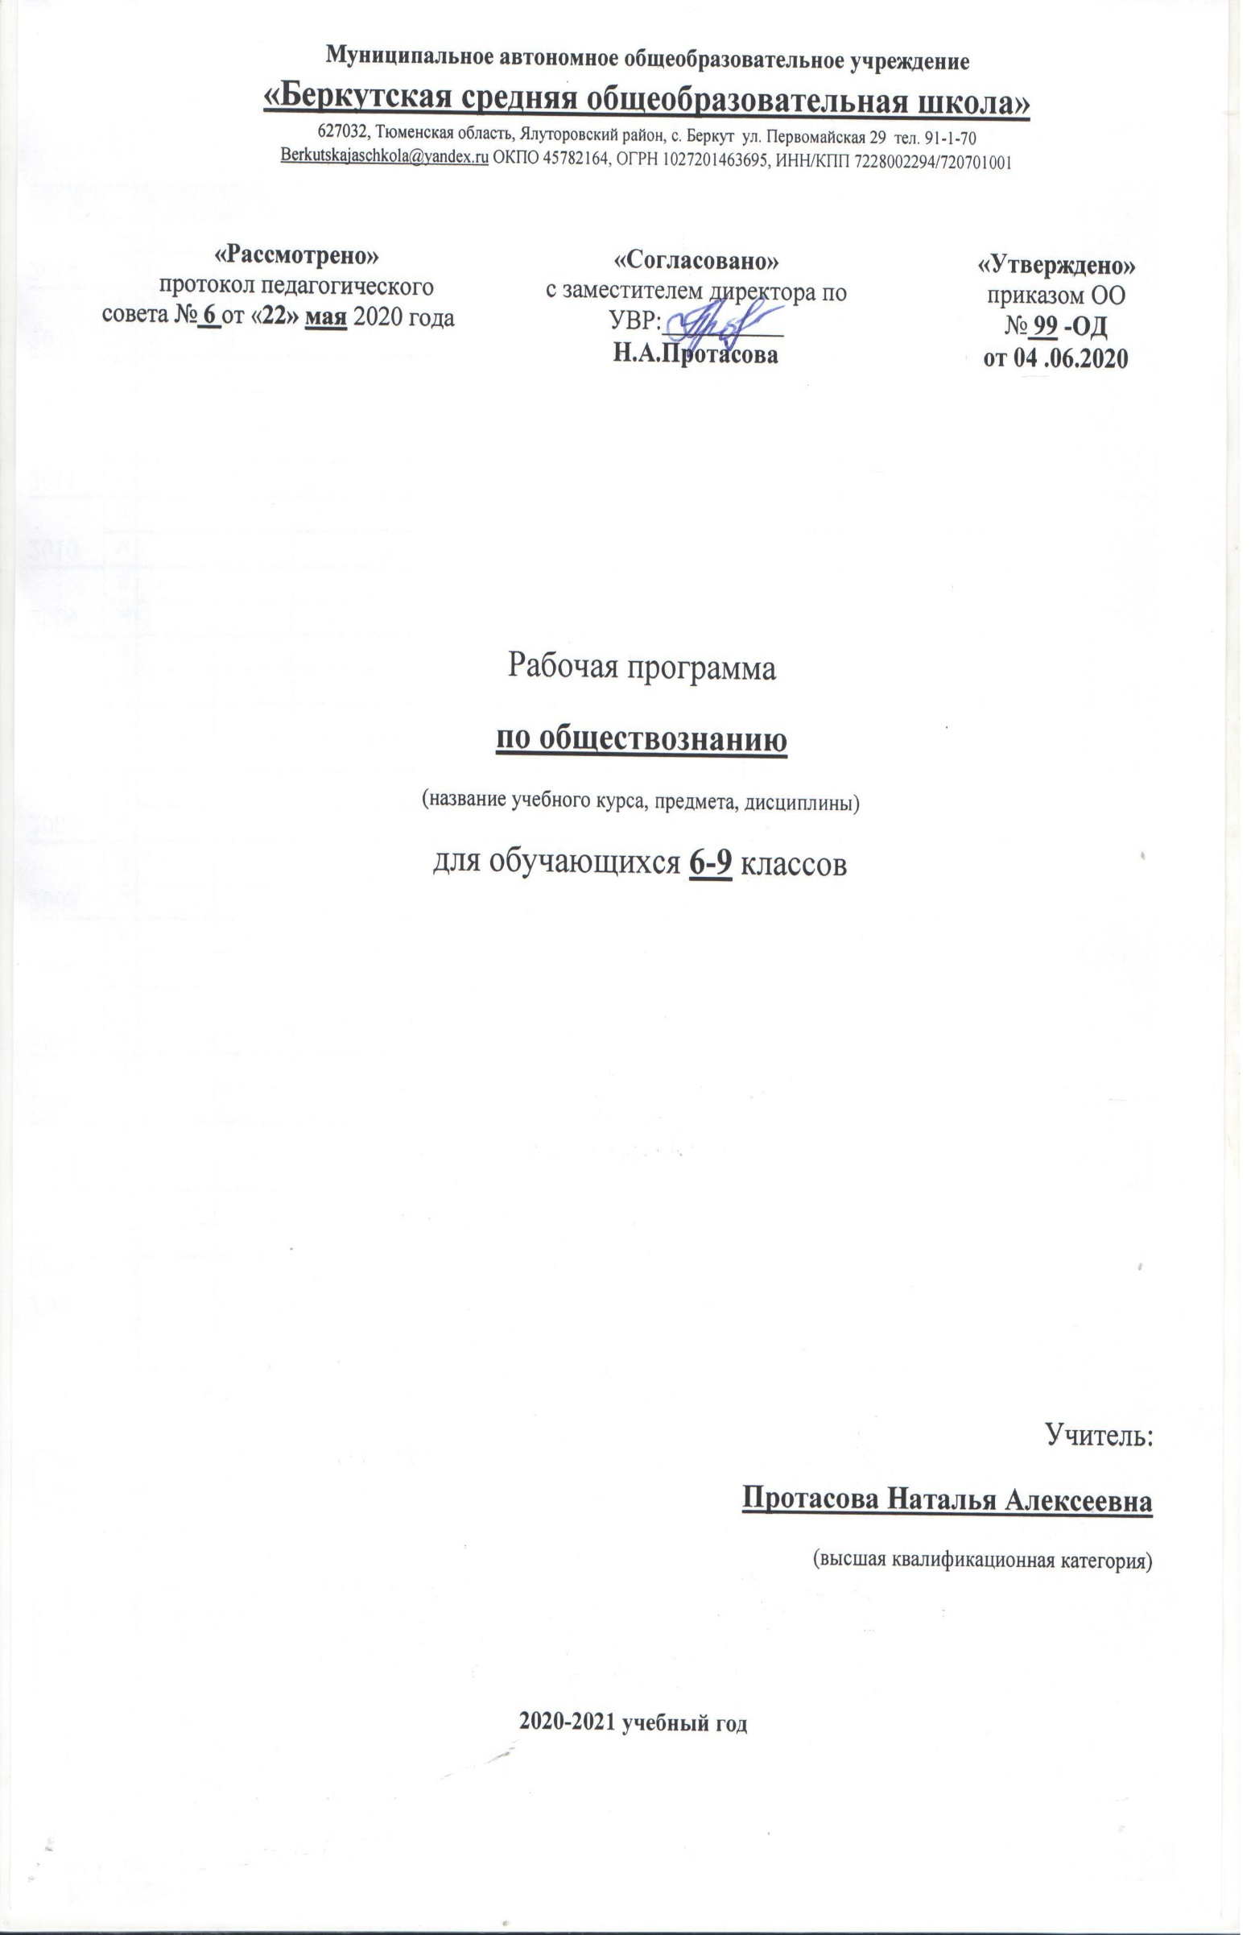
Рабочая программа
по истории Отечества
(для обучающихся с умственной отсталостью)
(название учебного курса, предмета, дисциплины)
для обучающихся 9 класса

Учитель:
Ронжина Виктория Сергеевна
(первая квалификационная категория)

2020-2021 учебный год
Пояснительная записка

Рабочая программа по истории Отечества составлена на основе программы для специальных (коррекционных) общеобразовательных учреждений VIII вида под редакцией Воронковой В. В., автор О.И.Бородина, В.М. Мозговой, 2001 г.
История в школе для детей с нарушением интеллекта рассматривается как учебный предмет, в который заложено изучение исторического материала, овладение знаниями и умениями, коррекционное воздействие изучаемого материала на личность ученика, формирование личностных качеств гражданина, подготовка подростка с нарушением интеллекта к жизни, социально-трудовая и правовая адаптация выпускника в общество.
Представляется, что в курсе «Истории Отечества» для детей с нарушением интеллекта целесообразно сосредоточиться на крупных исторических событиях отечественной истории, жизни, быте людей данной эпохи. Дать отчётливый образ наиболее яркого события и выдающегося деятеля, олицетворяющего данный период истории. Такой подход к периодизации событий будет способствовать лучшему запоминанию их последовательности.
Последовательное изучение исторических событий обеспечит более глубокое понимание материала, облегчит и ускорит формирование знаний. При этом может быть использован уровневый подход к формированию знаний с учётом психофизического развития, типологических и индивидуальных особенностей учеников.
Весь исторический материал представлен отечественной историей, историей региональной и краеведческой. Учитель имеет право использовать в процессе изучения материала информативный, фактический и иллюстративно-текстуальный материал, способствующий успешному овладению с содержанием статьи, рассказа.
Важной составной частью курса «История моей Родины» являются историко-краеведческие сведения о жизни, быте, обычаях людей. Предполагается изучение истории с древности до нашего времени.
На уроках истории в специальной коррекционной школе используются: рассказ, беседа, выборочное объяснительное чтение текста учебной книги, работа с исторической картой, картиной, схемами, «Лентой времени», просмотр и разбор кинокольцовок, отдельных фрагментов кино, диафильмов.
Живое слово учителя играет ведущую роль в обучении истории. Рассказ учителя об исторических событиях должен быть исторически точным инее слишком длинным. Сообщая новый материал, учитель показать его взаимосвязь с изучением ранее.
Рассказ учителя необходимо сочетать с выборочным чтением текстов из учебной книги, детских журналов, книг и других источников. Особое внимание уделить умению учащихся выражать свои мысли историческими терминами, что будет способствовать развитию мыслительной деятельности и речи . Такой подход является существенной частью коррекционной работы на уроках истории.
Применение многообразных наглядных средств формирует умение представлять себе, как жили люди в определённую историческую эпоху, каков был быт представителей разных классов. Создание точных зрительных образов – важный элемент обучения истории, предупреждающий опасность уподобления сходных исторических событий, переноса фактов из одной эпохи в другую.
При изучении истории важно вести специальную работу по использованию хронологии. Этому помогают лента времени, игры, викторины с использованием исторических дат.
Созданию ярких, отчётливых образов содействуют хорошо подготовленные и проведённые экскурсии. Внимание учащихся на экскурсиях и при обработке материала надо привлекать к наиболее существенным, значимым объектам.
При характеристике определённой исторической формации учитель должен раскрыть вопросы культуры, взаимоотношений людей в обществе.
Особое внимание уделяется краеведческой работе с использованием местного исторического материала. Краеведческая работа служит активным средством формирования гражданских качеств ученика.
Цель обучения – формирование у воспитанников способности изучать разнообразный исторический материал и использовать его в своей деятельности. Для этого необходимо систематическое руководство деятельностью детей с ограниченными возможностями здоровья в процессе обучения истории с постепенным возрастанием их самостоятельности.
Основными задачами курса являются:
- освоение учащимися комплекса систематизированных знаний об истории Отечества, роли России как активного участника и творца всемирной истории;
- помощь учащимся в развитии у них чувства национальной идентичности, патриотизма, толерантности, уважения к историческому пути своего и других народов;
- развитие у учащихся исторического мышления, под которым понимается способность рассматривать события и явления с точки зрения их исторической обусловленности;
- овладение учащимися умениями и навыками поиска и систематизации исторической информации.
Поставленные задачи определяются особенностями психической деятельности воспитанников с ограниченными возможностями здоровья, существенно отличающихся от нормально развивающихся сверстников. Знание особенностей развития этих детей необходимо для эффективной работы с ними для понимания причин, обуславливающих успехи и неудачи их обучения и воспитания, для поиска адекватных способов и приемов педагогического воздействия.
Настоящая программа рассчитана на учащихся 9 классов. Срок реализации настоящей программы 1 учебный год. Занятия по данной рабочей программе проводятся в форме урока (40 мин). На курс отведено 68 часов в год или 2 часа в неделю.
Распределение учебных часов по разделам курса и последовательность изучения тем и разделов по программе осуществляется следующим образом:
- Россия в начале XX века- 10 часов
- Россия в 1917 – 1920 годах -10 часов
- СССР в 20 – 30-е годы XX века 10 часов
- СССР во Второй мировой и Великой Отечественной войне 1941 – 1945 годов – 15 часов
- Советский Союз в 1945 – 1991 годах -14 часов
- Новая Россия в 1991 – 2011 годах -7 часов
Основное содержание
Повторение
Россия в начале XX в.
Правление Николая II. Экономический кризис в начале XX в. Спор о путях развития России. Формирование промышленной буржуазии: Рябушинские, Мамонтовы, Морозовы и др. Понятие буржуазия. Антиправительственные движения начала XX века: выступления рабочих и аграрное движение. Революционные события 1905—07 годов. Понятие революция. «Кровавое воскресенье» и восстание на броненосце «Потемкин». Созыв Государственной Думы. Формирование различных политических партий и движений: правые, центристы, левые Реформы П. А. Столыпина и их итоги.
Русско-японская война. Падение Порт-Артура, гибель крейсера «Варяг». I Мировая война и участие в ней России. Героизм и самоотверженность русских солдат. Череда побед и поражений русской армии в ходе военных действий. Знаменитый прорыв генерала А. А. Брусилова. Экономическое положение в стране во время I Мировой войны. Отношение народа к войне. Проблемы царской семьи и влияние на нее Григория Распутина. Отречение царя от престола. Временное правительство и Советы народных депутатов. Борьба между левыми партиями (меньшевики, эсеры и большевики) за власть. Экономический и политический кризис в России осенью 1917 г. Захват власти большевиками в Петрограде: мосты, почта, телеграф, банк}!. Низложение Временного правительства и захват Зимнего дворца. Провозглашение Советской власти. Первый руководитель Советского государства — В. И. Ленин. Вооруженная борьба за установление Советской власти в Москве. Первые декреты Советской власти. Отношение Советской власти к православной церкви, разрушение храмов, репрессии против священников и монахов. Уничтожение всей царской семьи. Отношение разных слоев населения к захвату власти большевиками.
Создание нового государства — Российской Федерации (РСФСР).
Гражданская война и интервенция
«Белое» движение и его лидеры: А. И. Деникин, П. Н. Врангель, А. В. Колчак, Л. Г. Корнилов. «Красные». Создание Красной армии. Командиры Красной армии: М. Н. Тухачевский, М. В. Фрунзе, С. М. Буденный, В. И. Чапаев. Противостояние «красных» и «белых». Отношение к ним различных слоев населения. «Зеленые» и повстанческая крестьянская армия батьки Махно. Иностранная интервенция и ее последствия. Недовольство армии политикой советского правительства. Кронштадтское восстание.
Экономическая политика Советской власти. Упадок промышленного производства, продразверстка. Недовольство населения, голод, разруха, страдания людей.
Переход Советской страны к нэпу
Новая экономическая политика (нэп) в стране, ее сущность и основные отличия от предшествующей экономической политики
Советской власти. Красные наркомы, красные директора, мелкие лавочники, крестьяне-единоличники, новая советская буржуазия. Резкое увеличение аппарата чиновников. Положительные и отрицательные результаты нэпа. План ГОЭЛРО и его реализация.
Образование СССР. Первая Конституция (Основной Закон) СССР. Положение народов Советской страны.
Образование первых общественных организаций: пионерская, комсомольская, профсоюзы.
Смерть первого главы Советского государства В. И. Ленина. Создание однопартийной системы власти. Сосредоточение всей полноты партийной и государственной власти в руках И. В. Сталина.
Индустриализация, коллективизация и их результаты
Начало индустриализации. Первые пятилетние планы. Стройки первых пятилеток (Днепрогэс, Магнитка, Турксиб, Комсомольск на Амуре и др.). Рабочий класс, его роль в индустриализации. Стахановское движение. Ударничество.
Коллективизация сельского хозяйства. Насильственное осуществление коллективизации. Гибель крепких крестьянских хозяйств. Голод на селе.
Культ личности Сталина. Массовые репрессии. Гулаг.
Новая Конституция страны 1936 г. Ее значение.
Образование новых республик и включение их в состав Союза в период 20—40 годов.
Наука и культура. Ликвидация массовой неграмотности. Великие научные открытия (И. П. Павлов, Сеченов, К. А. Тимирязев, Н. Е. Жуковский, К. Э. Циолковский, Н. И. Вавилов).
Советская страна накануне суровых испытаний
Мероприятия по укреплению обороноспособности страны. Развитие военной промышленности. Ужесточение трудовой дисциплины. Ослабление армии. Советско-финская военная кампания, ее цели и задачи. Столкновение с Японией (о. Хасан, р. Хал-хин-Гол).
Приход фашистов к власти в Германии. Начало Второй Мировой войны, нападение Германии на Польшу и наступление на Запад. Подготовка гитлеровской Германии к наступлению на СССР. Подвиг советских разведчиков по выявлению планов подготовки нападения Германии на Советский Союз.
Великая Отечественная война Советского Союза
Нападение Германии на Советский Союз. Начало Великой Отечественной войны. Героическая оборона Брестской крепости. Создание государственного комитета обороны. Первые неудачи советской армии, героическая защита городов на пути отступления советских войск. Роль Г. К. Жукова в войне.Битва под Москвой и ее историческое значение. Панфиловцы. Блокада Ленинграда и мужество ленинградцев. Партизанское движение. Героизм тружеников тыла. Города-герои России.
Коренной перелом в ходе Великой Отечественной войны: Сталинградская битва. Битва на Курской дуге. Мужество и героизм советских солдат. Отступление немецких войск по всем фронтам.
Создание антигитлеровской коалиции. Открытие второго фронта в Европе в конце войны. Разгром советской армией немецких войск на советской территории и на территории Европейских государств. Сражение за Берлин. Капитуляция Германии.
Военные действия США против Японии в 1945 г. Атомная бомбардировка Хиросимы и Нагасаки. Вступление СССР в войну с Японией. Капитуляция Японии. Конец второй Мировой войны. Героические и трагические уроки войны. Вклад науки в победу.
Отечественная история 1945—2000 гг.
Трудности послевоенной жизни страны. Восстановление разрушенных городов, возрождение мирных отраслей промышленности. Образ жизни людей, судьбы солдат, вернувшихся с фронта. Новая волна репрессий.
Смерть И. В. Сталина. Приход к власти Н. С. Хрущева. Осуждение культа личности и первые реабилитации репрессированных. Освоение космоса и полет первого человека. Юрий Гагарин. Международный фестиваль молодежи в Москве.
Экономическая и социальная политика Л. И. Брежнева. Освоение целины. Война в Афганистане. Гибель российских солдат на чужой земле. XVII Олимпийские Игры в Москве. Ухудшение материального положения населения и морального'климата в стране.
Правозащитники (А. Д. Сахаров, А. И. Солженицын, С. Ковалев).
Борьба за власть после смерти Л. И. Брежнева. Приход к власти М. С. Горбачева. Реформы Горбачева в политической, социальной и экономической сферах. Вывод войск из Афганистана и Германии. Перестройка государственного управления и реформы в экономике.
Обострение межнациональных отношений в стране. Распад СССР. Суверенная Россия. Первый президент России — Б. Н. Ельцин. Принятие новой Конституции России и избрание Государственной Думы. Экономические реформы. Жизнь и быт людей в новых экономических и политических условиях. Война в Чечне.
Президентские выборы 2000 г. Второй президент России — В. В. Путин. Его экономическая и политическая деятельность.
Литература и искусство во второй половине XX века. Современное состояние науки, культуры и образования в стране.
Краеведческий материал. Повторение за год.
В пояснительной записке к «Программе для 5-9 классов специальных (коррекционных) учреждений VIII вида» под редакцией В. В. Воронковой, указывается, что историко-краеведческие сведения о жизни, быте, обычаях людей являются важной составной частью курса, поэтому «особое внимание уделяется краеведческой работе с использованием местного исторического материала». Программа лишь в общем плане ориентирует учителя на включение краеведческого материала в уроки истории. Поэтому в курс истории Отечества включается курс краеведения «История Сибири », разработанный учителем т. е весь исторический материал представлен отечественной историей и краеведческой. Считаю, что краеведческий материал на уроке для учащихся с ограниченными возможностями здоровья необходимо выделять в отдельный урок, а не давать небольшими «порциями» на каждом уроке. Поэтому после каждого раздела программы запланированы уроки краеведения, на которых воспитанники рассматривают те периоды становления своей малой Родины, которые рассматриваются в отечественной истории.
Актуальность курса краеведения «История Сибири» состоит в том, что изучаемые на уроках исторические события часто тесным образом связаны с событиями местной истории как частью общей истории страны. На конкретных примерах родной истории учащимся специальной (коррекционной) школы легче осмысливать и усваивать общеисторический материал, порой представляющийся им пустой абстракцией.
Название учебно-методического комплекта: 1. Учебник « История России», Б. П. Пузанов, О. И. Бородина, Л. С. Сековец, Н. М. Редькина для 9 класса специальной (коррекционной) общеобразовательной школы VIII вида. Гуманитарный издательский центр Владос. М.: 2005 г.
Формы организации учебного процесса
В программе основным принципом является принцип коррекционной направленности. Особое внимание обращено на коррекцию имеющихся у воспитанников специфических нарушений. Принцип коррекционной направленности в обучении, принцип воспитывающей и развивающей направленности обучения, принцип научности и доступности обучения, принцип систематичности и последовательности в обучении, принцип наглядности в обучении, принцип индивидуального и дифференцированного подхода в обучении и т.д.
Методы:
- словесные – рассказ, объяснение, беседа, работа с учебником и книгой
- наглядные – наблюдение, демонстрация
- практические – упражнения.
- методы изложения новых знаний
- методы повторения, закрепления знаний
- методы применения знаний
- методы контроля
Занятия проводятся в классно урочной форме.
Типы уроков:
- Урок сообщения новых знаний (урок первоначального изучения материала)
- Урок формирования и закрепления знаний и умений (практический урок)
- Урок обобщения и систематизации знаний (повторительно-обобщающий урок)
- Комбинированный урок
Применяются ТСО: фрагменты кино (видео, dvd) мультфильмов, мультимедиа, музыкальные фрагменты.
Требования к уровню подготовки обучающихся
Результаты обучения представлены в данном разделе и содержат следующие компоненты: знать/понимать – перечень необходимых для усвоения каждым учащимся знаний; уметь – владение конкретными умениями и навыками
Обучение строится с учетом психофизических особенностей обучающихся.
К концу учебного года учащиеся должны знать:
-основные исторические события революционные движения, гражданская война; становление Советской власти; стройки первых пятилеток; вторая Мировая война; Великая Отечественная война;
- основные периоды развития хозяйственной и политической жизни страны в предвоенные и послевоенные годы;
- исторических деятелей, полководцев, руководителей страны, национальных героев.
Называть исторические события: Гражданская война, Великая Отечественная война(с помощью учителя)
Узнавать полководцев, руководителей страны ( с помощью учителя )
Контроль за знаниями, умениями и навыками обучающихся осуществляется в ходе устных опросов, проведения тестов, самостоятельных работ. Тексты контрольно-измерительные материалы создает учитель в соответствии с психофизическим особенностями каждого класса (по возможностям обучения и имеют несколько вариантов) . Контроль осуществляется в конце каждого раздела (промежуточный контроль). В курс вошло 4 урока проверки контроля знаний. На тестовые, самостоятельные работы отводится 10- 15 минут на уроке. В конце года проводится итоговый контроль знаний по изученным темам.
Учебно-методическое обеспечение:
1. Программы специальных (коррекционных) общеобразовательных учреждений VIII вида: 5-9 кл.: В 2 сб./ Под редакцией В.В.Воронковой. - М.:Гуманитар. изд. центр ВЛАДОС, 2011. - Сб. 1. - 224 с.
2. Учебник «История России» Пузанов Б.П., Бородина О.И.: учебник для 9 класса специальных (коррекционных) образовательных учреждений VIII вида, - М.: ВЛАДОС. 2005.

